2024-04-22 Redovisning av föreningens uppdrag efter inkomna motioner om gemensamt elavtal och solceller vid årsstämman 2023.
Installera solceller
- Undersöka möjligheter för solceller
Styrelsen har genom SBC:s försorg anlitat företaget Aktea Energi AB för en förstudie avseende installation av solceller samt möjligheten att teckna gemensamt elavtal. Förstudien genomfördes hösten 2023 och redovisades i januari 2024.
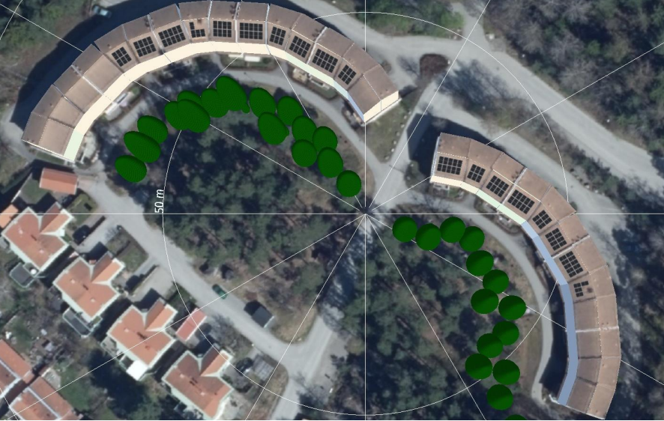
Resultat Hus A En föreslagen placering av solcellsanläggning där hänsyn har tagits till takstegar, inspektionsluckor och snörasskydd mm. Den installerade solcellseffekten som är simulerad utgår från en egenanvändningsgrad på ca 67 %.
Resultat Hus B En föreslagen placering av solcellsanläggning där hänsyn har tagits till takstegar, inspektionsluckor och snörasskydd mm. Den installerade solcellseffekten som är simulerad utgår från en egenanvändningsgrad på ca 66 % .
Förstudien visar att det finns potential för solceller motsvarande cirka 25 kWt med en årlig produktion på cirka 20 900 kWh för Hus A. För Hus B rekommenderas en storlek på 30 kW med en beräknad årlig elproduktion på 27 000 kWh. Investeringskostnaden bedöms vara 379 000 kr inklusive moms för Hus A och 455 000 kr inklusive moms för Hus B.
Investeringarna är enligt nuvärdesmetoden lönsam givet att elprisutvecklingen ökar med 2 % per år under anläggningen livslängd. Beräkningen är gjord över anläggningens ekonomiska livslängd som är satt till 30 år.
Beräknad besparing i kronor
Akteas beräkning visar att föreningen det första året skulle få en besparing på 26 550 kr (Hus A) plus 33 543 kr (Hus B) förutsatt att föreningen har ett gemensamt elavtal.

Teckna gemensamma elavtal
- Undersöka möjligheter för anslutning till gemensamt elavtal.
Lönsamheten för en solcellsanläggning är starkt kopplat till hur mycket solel som kan användas internt i byggnaden. Då fastighetselen i respektive byggnad är relativt låg skulle en stor mängd av den producerade solelen skickas ut på elnätet till en lägre ersättning. Med det som grund utreds möjligheten att gå över till gemensamhetsel för föreningen. Då kan solel även utnyttjas till lägenhetsinnehavarna och mer solel kan användas internt i byggnaden.
Sammanfattning
Då föreningen har relativt moderna elcentraler och konverteringen till gemensamhetsel tämligen enkel att genomföra. Investeringskostnaden har bedömts till ca 121 600 kr och den årliga besparingen är uppskattad till 25 200 kr/år inklusive amortering och avskrivning på 15 år. Besparingen per lägenhet blir ca 700 kr/år med en diskonterad återbetalningstid på 4 år. Det innebär att investeringen är lönsam i sig, och för att installera solceller på fastigheten är IMD närmast ett måste.
Gemensamhetsel innebär att det totala antalet abonnemang minskar vilket ofta innebär betydligt lägre fasta abonnemangskostnader. Även kostnaden för elöverföring brukar avsevärt minska och kostnaden för själva elhandeln kan också bli något lägre vid ett stort centralt inköp. Sammantaget innebär gemensamhetsel ofta en möjlighet till en betydande kostnadsbesparing.

Takinspektion
2024-03-20 Genomförde firma Takhjälpen en inspektion av taket på hus A som ett förarbete för bedömning av arbete vid eventuellt byte av takpannor, bärläkt och takpapp. Takens utvändiga skick bedömdes som gott och genom att trasiga/felaktiga takpannor ersatts med nya på många ställen föreföll taket fortfarande ha god funktion utan att brister kunde påvisas.
Bedömning och rekommendation inför eventuell solcellsinstallation: Takpannor, papp och bärläkt rekommenderas utifrån ålder och nuvarande skick att bytas inom 10 år. Det finns ekonomiska fördelar med att göra nämnt takarbete innan en installation av solceller då det i annat fall skulle skapa merkostnad och merarbete efter att solceller installerats.

Aktea:s Rekommendationer och handlingsplan
Om fastighetsägaren väljer att gå vidare med detta projekt rekommenderas följande handlingsplan:
• Då lönsamheten för solcellerna är starkt kopplat till egenanvändningen bör det i ett första steg beslutas om gemensamhetsel/IMD ska införas.
• Kontakta kommunen och se om bygglov krävs. Bygglov krävs troligen inte. Bygglov kan ni söka själva och Aktea eller annan konsult kan hjälpa er att ta fram ritningsunderlag till ansökan. Det är också möjligt att först handla upp en entreprenör och överlåta åt dem att ta fram nödvändiga handlingar.
• Säkerställ takets bärighet med konstruktör. Ett takparallellt solcellssystem väger ca 12- 15 kg/m2. • Ta fram upphandlingsunderlag och begär in offerter. Ett väl formulerat upphandlingsunderlag där relevanta tekniska och administrativa krav ställs ger bra anbud.
• Utvärdera offerter och välj entreprenör. Ta in fler än ett anbud då priserna kan variera påtagligt mellan leverantörer.
Firma Aktea kan vara behjälpliga i samtliga ovan steg om så önskas

